Министерство науки и образования Российской Федерации

Пензенский государственный университет

Кафедра «Системы автоматизированного проектирования»

**Отчет**

По лабораторной работе №2

По курсу «Информационное обеспечение САПР»

На тему «РАЗРАБОТКА ЛОГИЧЕСКОЙ МОДЕЛИ ДАННЫХ И ГЕНЕРАЦИЯ SQL -

СКРИПТА ДЛЯ СОЗДАНИЯ БАЗЫ ДАННЫХ»

Выполнил студент гр.20ВВ2.1

Горбунов Н.А.

Проверили:

Глотова Т.В.  
Евсеева Ю.И.

Пенза, 2022

**Цель работы:** изучение возможностей языка SQL для создания баз

Данных.

**Описание заданной предметной области (назначение системы):**

Проектирование базы данных задач студента и разработки приложения их учета.

1. Экспортируем БД, как новый скрипт создания базы данных.

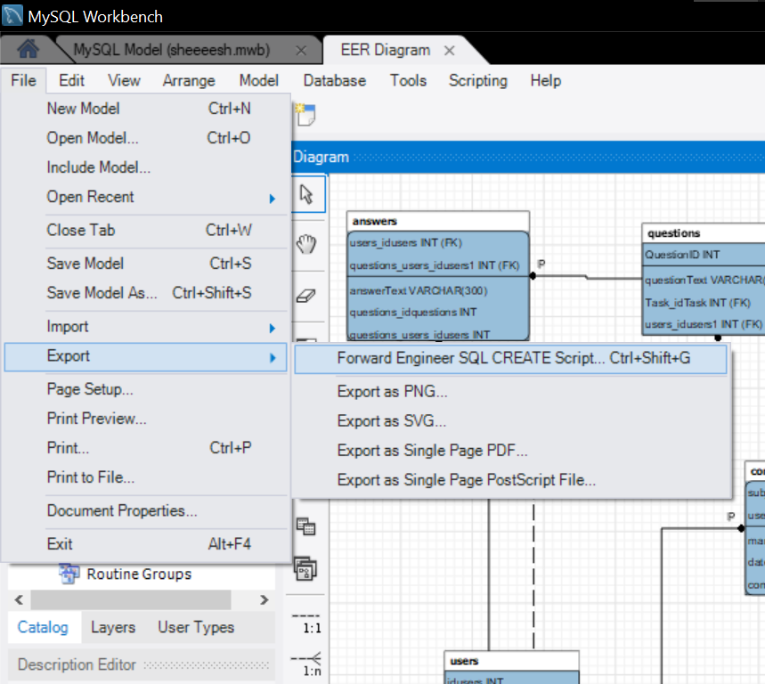

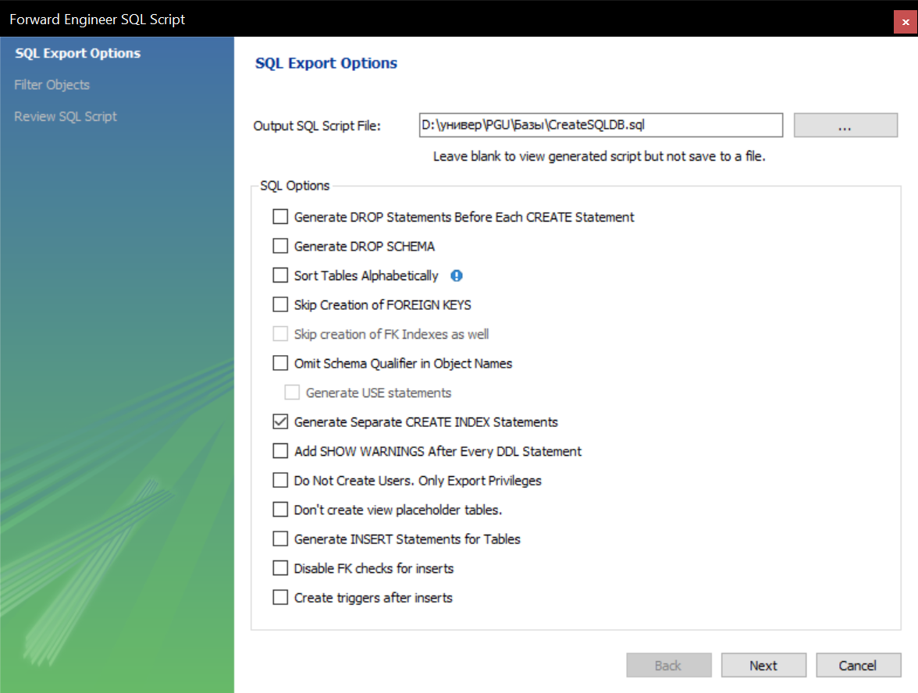

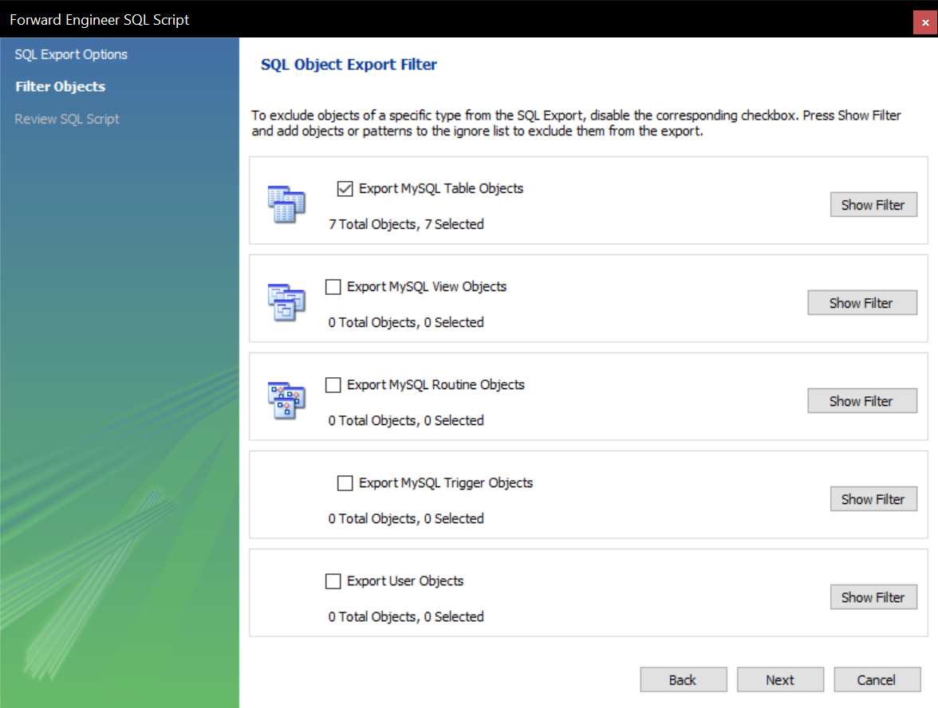

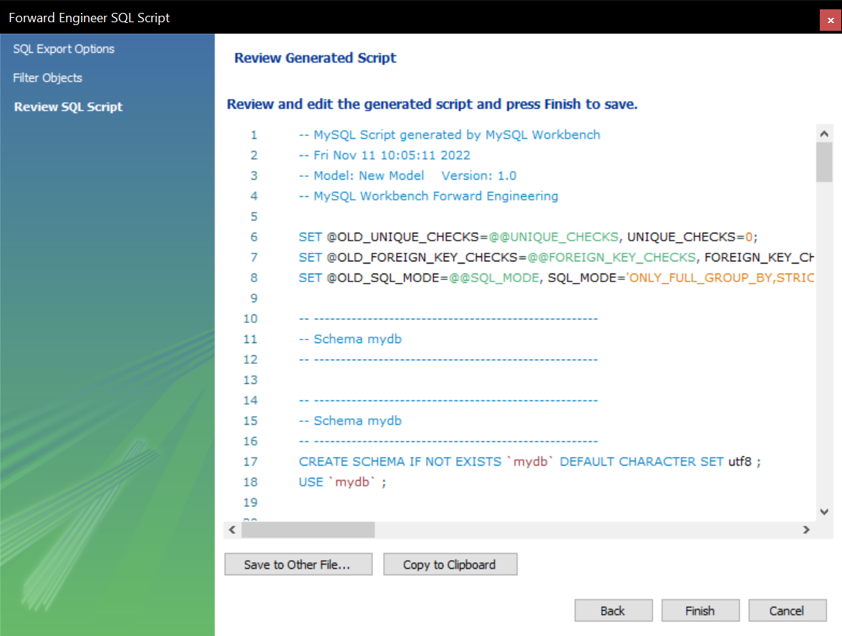

**Листинг:**

-- MySQL Script generated by MySQL Workbench

-- Fri Nov 11 10:05:11 2022

-- Model: New Model Version: 1.0

-- MySQL Workbench Forward Engineering

SET @OLD_UNIQUE_CHECKS=@@UNIQUE_CHECKS, UNIQUE_CHECKS=0;

SET @OLD_FOREIGN_KEY_CHECKS=@@FOREIGN_KEY_CHECKS, FOREIGN_KEY_CHECKS=0;

SET @OLD_SQL_MODE=@@SQL_MODE, SQL_MODE='ONLY_FULL_GROUP_BY,STRICT_TRANS_TABLES,NO_ZERO_IN_DATE,NO_ZERO_DATE,ERROR_FOR_DIVISION_BY_ZERO,NO_ENGINE_SUBSTITUTION';

-- -----------------------------------------------------

-- Schema mydb

-- -----------------------------------------------------

-- -----------------------------------------------------

-- Schema mydb

-- -----------------------------------------------------

CREATE SCHEMA IF NOT EXISTS `mydb` DEFAULT CHARACTER SET utf8 ;

USE `mydb` ;

-- -----------------------------------------------------

-- Table `mydb`.`users`

-- -----------------------------------------------------

CREATE TABLE IF NOT EXISTS `mydb`.`users` (

`idusers` INT NULL AUTO_INCREMENT,

`username` VARCHAR(45) NULL,

`password` VARCHAR(255) NULL,

`raiting` INT NULL,

PRIMARY KEY (`idusers`))

ENGINE = InnoDB;

CREATE UNIQUE INDEX `idusers_UNIQUE` ON `mydb`.`users` (`idusers` ASC) VISIBLE;

-- -----------------------------------------------------

-- Table `mydb`.`Subject`

-- -----------------------------------------------------

CREATE TABLE IF NOT EXISTS `mydb`.`Subject` (

`idSubject` INT NOT NULL AUTO_INCREMENT,

`ThemeName` VARCHAR(255) NULL,

PRIMARY KEY (`idSubject`))

ENGINE = InnoDB;

-- -----------------------------------------------------

-- Table `mydb`.`Task`

-- -----------------------------------------------------

CREATE TABLE IF NOT EXISTS `mydb`.`Task` (

`idTask` INT NULL AUTO_INCREMENT,

`TaskName` VARCHAR(255) NULL,

`Charactiristic` JSON NULL,

`Subject_idSubject` INT NOT NULL,

PRIMARY KEY (`idTask`),

CONSTRAINT `fk_subject_Subject1`

FOREIGN KEY (`Subject_idSubject`)

REFERENCES `mydb`.`Subject` (`idSubject`)

ON DELETE NO ACTION

ON UPDATE NO ACTION)

ENGINE = InnoDB;

CREATE INDEX `fk_subject_Subject1_idx` ON `mydb`.`Task` (`Subject_idSubject` ASC) VISIBLE;

-- -----------------------------------------------------

-- Table `mydb`.`files`

-- -----------------------------------------------------

CREATE TABLE IF NOT EXISTS `mydb`.`files` (

`file` VARCHAR(255) NULL,

`date` DATETIME NULL,

`comment` VARCHAR(300) NULL,

`filescol` VARCHAR(45) NULL,

`users_idusers` INT NOT NULL,

`Task_idTask` INT NOT NULL,

`id_file` INT NOT NULL AUTO_INCREMENT,

PRIMARY KEY (`id_file`),

CONSTRAINT `fk_files_users1`

FOREIGN KEY (`users_idusers`)

REFERENCES `mydb`.`users` (`idusers`)

ON DELETE NO ACTION

ON UPDATE NO ACTION,

CONSTRAINT `fk_files_Task1`

FOREIGN KEY (`Task_idTask`)

REFERENCES `mydb`.`Task` (`idTask`)

ON DELETE NO ACTION

ON UPDATE NO ACTION)

ENGINE = InnoDB;

CREATE INDEX `fk_files_users1_idx` ON `mydb`.`files` (`users_idusers` ASC) VISIBLE;

CREATE INDEX `fk_files_Task1_idx` ON `mydb`.`files` (`Task_idTask` ASC) VISIBLE;

-- -----------------------------------------------------

-- Table `mydb`.`questions`

-- -----------------------------------------------------

CREATE TABLE IF NOT EXISTS `mydb`.`questions` (

`questionText` VARCHAR(255) NULL,

`QuestionID` INT NOT NULL AUTO_INCREMENT,

`Task_idTask` INT NOT NULL,

`users_idusers1` INT NOT NULL,

PRIMARY KEY (`QuestionID`),

CONSTRAINT `fk_questions_Task1`

FOREIGN KEY (`Task_idTask`)

REFERENCES `mydb`.`Task` (`idTask`)

ON DELETE NO ACTION

ON UPDATE NO ACTION,

CONSTRAINT `fk_questions_users1`

FOREIGN KEY (`users_idusers1`)

REFERENCES `mydb`.`users` (`idusers`)

ON DELETE NO ACTION

ON UPDATE NO ACTION)

ENGINE = InnoDB;

CREATE INDEX `fk_questions_Task1_idx` ON `mydb`.`questions` (`Task_idTask` ASC) VISIBLE;

CREATE INDEX `fk_questions_users1_idx` ON `mydb`.`questions` (`users_idusers1` ASC) VISIBLE;

-- -----------------------------------------------------

-- Table `mydb`.`answers`

-- -----------------------------------------------------

CREATE TABLE IF NOT EXISTS `mydb`.`answers` (

`answerText` VARCHAR(300) NULL,

`questions_idquestions` INT NOT NULL,

`questions_users_idusers` INT NOT NULL,

`users_idusers` INT NOT NULL,

`questions_users_idusers1` INT NOT NULL,

PRIMARY KEY (`users_idusers`, `questions_users_idusers1`),

CONSTRAINT `fk_answers_users1`

FOREIGN KEY (`users_idusers`)

REFERENCES `mydb`.`users` (`idusers`)

ON DELETE NO ACTION

ON UPDATE NO ACTION,

CONSTRAINT `fk_answers_questions1`

FOREIGN KEY (`questions_users_idusers1`)

REFERENCES `mydb`.`questions` (`QuestionID`)

ON DELETE NO ACTION

ON UPDATE NO ACTION)

ENGINE = InnoDB;

CREATE INDEX `fk_answers_users1_idx` ON `mydb`.`answers` (`users_idusers` ASC) VISIBLE;

CREATE INDEX `fk_answers_questions1_idx` ON `mydb`.`answers` (`questions_users_idusers1` ASC) VISIBLE;

-- -----------------------------------------------------

-- Table `mydb`.`completeData`

-- -----------------------------------------------------

CREATE TABLE IF NOT EXISTS `mydb`.`completeData` (

`subject_idsubject` INT NOT NULL,

`users_idusers` INT NOT NULL,

`mark` INT NULL,

`date` DATETIME NULL,

`completeData` DATETIME NULL,

PRIMARY KEY (`subject_idsubject`, `users_idusers`),

CONSTRAINT `fk_completeData_subject1`

FOREIGN KEY (`subject_idsubject`)

REFERENCES `mydb`.`Task` (`idTask`)

ON DELETE NO ACTION

ON UPDATE NO ACTION,

CONSTRAINT `fk_completeData_users1`

FOREIGN KEY (`users_idusers`)

REFERENCES `mydb`.`users` (`idusers`)

ON DELETE NO ACTION

ON UPDATE NO ACTION)

ENGINE = InnoDB;

CREATE INDEX `fk_completeData_users1_idx` ON `mydb`.`completeData` (`users_idusers` ASC) VISIBLE;

SET SQL_MODE=@OLD_SQL_MODE;

SET FOREIGN_KEY_CHECKS=@OLD_FOREIGN_KEY_CHECKS;

SET UNIQUE_CHECKS=@OLD_UNIQUE_CHECKS;

Проведем анализ скрипта на примере таблицы: files

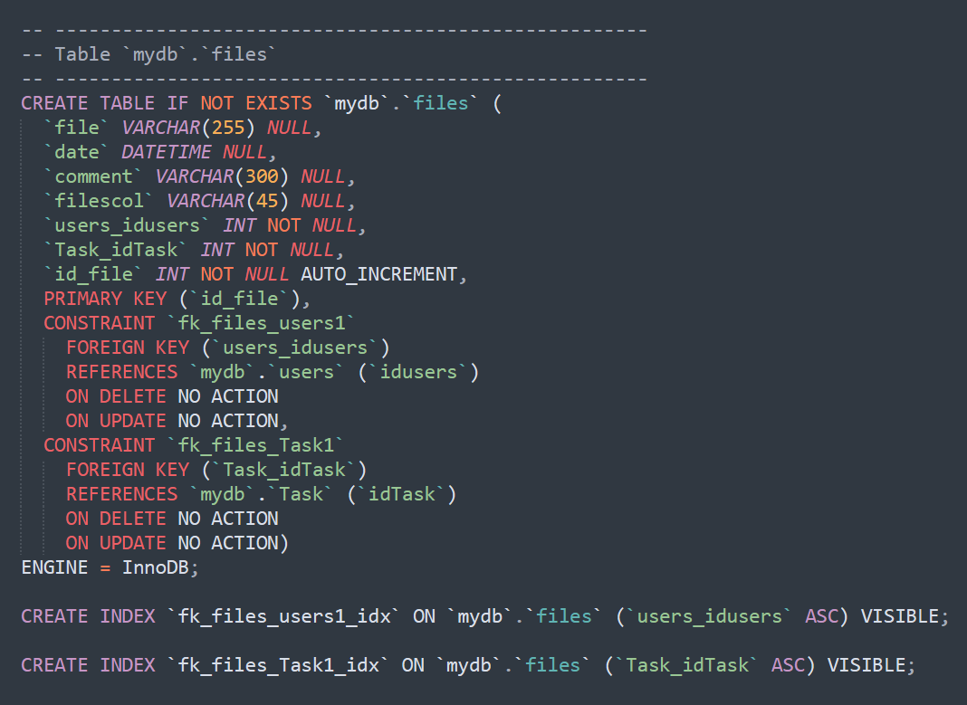

**CREATE TABLE** - устанавливает новую таблицу, ее столбцы и ограничения целостности в существующей базе данных.

**IF NOT EXIST** - не создаст таблицу, если таблица с таким же именем уже существует в базе данных.

“**`file` VARCHAR(255) NULL,**” – “file” – Название атрибута

**VARCHAR(255) –** Тип значения атрибута “file”

**NULL –** Означает, что значения может быть null

**PRIMARY KAY –** указывает, какое поле таблицы является первичным ключом.

**CREATE** **INDEX –** создаёт индекс. В данном случае индекс создается из-за того что у таблицы есть внешний ключ idTask

**CONSTRAINT –** Задаёт ограничение (поддержку целостности), так как таблица имеет внешний ключ и в ней могут быть только данные для которых определен этот ключ. В данном случае для ограничения используется внешний ключ idUser.

**REFERENCES –** Указывает имя таблицы с которой связана текущая таблица и её поле, использующееся, как внешний ключ.

Таким образом база данных InnoDB поддерживает целостность данных, далее написаны предложения **ON DELETE NO ACTION, ON UPDATE NO ACTION.** Это указывает, что при изменении и удалении кортежа со связанными таблицами не будет производится никаких действий. Для данной БД это не является проблемой

**Вывод:** научился использовать MYSSQLWORKBENCH для генерации скриптов создания БД. Проанализировал синтаксис сгенерированного скрипта создания таблицы «CREATE TABLE» и синтаксис формирования связей и поддержки ссылочной ценности.